第一章 绪论
一、单项选择题
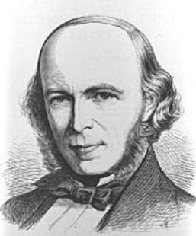
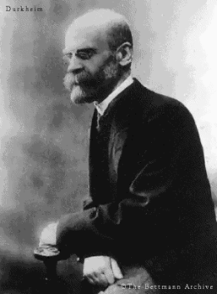
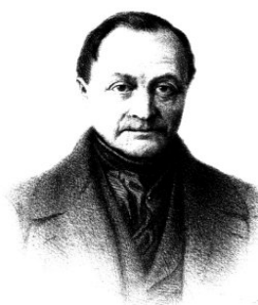
1、“社会学”概念最先是由（ A ）提出的。
INCLUDEPICTURE "http://t2.baidu.com/it/u=1150114240,792593067&fm=0&gp=0.jpg" \* MERGEFORMATINET

A、Auguste Comte B、Herbert Spencer C、Max Weber D、Emile Durkheim

2、英国社会学创始人是（ B ）。
A、孔德 B、斯宾塞 C、韦伯 D、迪尔凯姆

3、农村社会学诞生于（ A ）。
A、美国 B、英国 C、法国 D、日本

4、农村社会学产生于（ A ）。
A、19世纪末20世纪初 B、20世纪50年代
C、20世纪30年代 D、20世纪80年代

5、19世纪后期美国农民运动为农村社会学的产生提供了（ A ）。
A、社会历史条件 B、思想理论基础 C、客观物质条件 D、方法论基础

6、1876年，社会学家（ A ）在耶鲁大学讲授社会学，标志着美国社会学的诞生。
A、萨姆纳 B、斯莫尔 C、沃德 D、亨德森

7、1894-1895年，芝加哥大学（ C ）在校内开设“美国农村生活的社会环境”课程，这被认为是农村社会学成为社会学分支学科的前奏。
A、萨姆纳 B、斯莫尔 C、亨德森 D、贝利

8、1911年，（ D ）为首的美国农村生活委员会向美国国会提交了农村问题研究调查报告。这份报告是农村社会学在美国诞生的第一个里程碑，标志着20世纪农村社会学的开端。
A、萨姆纳 B、斯莫尔 C、亨德森 D、贝利

9、1916年，北达科他州立大学（ B ）出版了世界第一本《农村社会学》教科书。
A、亨德森 B、吉勒特 C、索罗金 D、霍桑

10、1929年，哈佛大学的P.索罗金和C.齐默尔曼共同撰写出版了（ C ）一书，第一次明确提出应该在城乡比较中研究农村社会学的主张。
A、《农村社会学》 B、《美国农村生活的社会环境》
C、《农村—城市社会学原理》 D、《农村社会学导论》、

12、美国的《农村社会学》季刊出版于（ C ）。
A、1915年 B、1929年 C、1936年 D、1937年

13、（ A ）年，美国社会学会成立了农村社会学部。
A、1917 B、1937 C、1957 D、1964

14、（ B ）年，成立了美国农村社会学学会
A、1917 B、1937 C、1957 D、1964

15、（ C ）年，成立了欧洲农村社会学工作协会，
A、1917 B、1937 C、1957 D、1964

16、（ D ）年，欧洲农村社会学会和美国农村社会学会联合成立了农村社会学国际合作委员会。
A、1917 B、1937 C、1957 D、1964

17、第一届世界农村社会学大会召开于（ B ）。
A、1964年 荷兰 B、1964年 法国
C、1968年 法国 D、1968年 荷兰

18、《定县的社会概况调查》的作者是（ C ）。
A、费孝通 B、杨开道 C、李景汉 D、吴文藻

19、《江村经济》的作者是（ D ）。
A、李景汉 B、梁漱溟 C、晏阳初 D、费孝通

20、1924年1月，上海商务印书馆出版了（ C ）的《农村社会学》教材，这是中国农村社会学第一本教材。
A、杨开道 B、冯和法 C、顾复 D、言心哲

21、《米脂杨家沟地主调查》一书的作者是（ B ）。
A、毛泽东 B、张闻天 C、陈翰笙 D、乔启明

22、《亩差异》一书的作者是（ C ）。
A、毛泽东 B、张闻天 C、陈翰笙 D、乔启明

23、美国早期农村社会学家中，主张农村社会学是研究农村社会整体的代表人物是（ A ）。
A、吉勒特 B、霍桑 C、桑德森 D、威廉姆斯

24、（ B ）认为农村社会学的任务，就是要研究农村居民社会化的条件、单位、过程和动力，研究如何提高农民的精神境界，增进他们的团结以及农民和城市的联系。
A、泰勒 B、霍桑 C、威廉姆斯 D、吉勒特

25、主张农村社会学以农村社会组织为研究对象的代表人物是（ C ）。
A、吉勒特 B、威廉姆斯 C、桑德森 D、泰勒

26、（ D ）主张农村社会学以农村社会心理为研究对象。
A、吉勒特 B、霍桑 C、桑德森 D、威廉姆斯

27、（ A ）认为农村社会学以农村社会问题为研究对象。
A、泰勒 B、桑德森 C、吉勒特 D、威廉姆斯

二、名词解释
1、芝加哥学派
2、乡村建设运动
三、简答题
1、农村社会学产生的条件是什么？
2、乡村建设运动的主要内容有哪些？有何意义？
3、中外学者对农村社会学的研究对象有何不同的看法？
4、农村社会学的研究对象是什么？
5、农村社会学的基本内容有哪些？

四、论述题
联系实际，论述学习和研究农村社会学的重要意义。

